Documento de Arquitectura de Software (DAS) — MiJa Salud

Integrantes: Bárbara Poblete, Valentina Rojas y Yasna Vivar
Docente: Fernando Herrera
Fecha: Noviembre, 2025

1. Propósito
El propósito de este documento es describir la arquitectura del sistema MiJa Salud, incluyendo componentes, interacciones, decisiones tecnológicas y lineamientos de seguridad, escalabilidad y calidad.

2. Arquitectura General del Sistema
La solución se basa en una arquitectura Cliente - Servidor con una API RESTful centralizada, conformada por una Aplicación Móvil, una Plataforma Web para funcionarios y un Backend desarrollado en Node.js + Express, que se conecta a una base de datos MongoDB.

3. Componentes y Responsabilidades
Frontend Móvil (Ionic + Angular): permite la categorización, registro, geolocalización y seguimiento de pacientes.
Frontend Web (Angular): ofrece funciones administrativas para funcionarios y gestión de flujos.
Backend Node.js + Express: maneja autenticación, categorización, lógica de negocio y APIs.
Base de Datos MongoDB: almacena usuarios, categorizaciones, flujos, noticias, archivos, etc.

4. Diagrama de Arquitectura
El siguiente diagrama representa la arquitectura del sistema MiJa Salud:
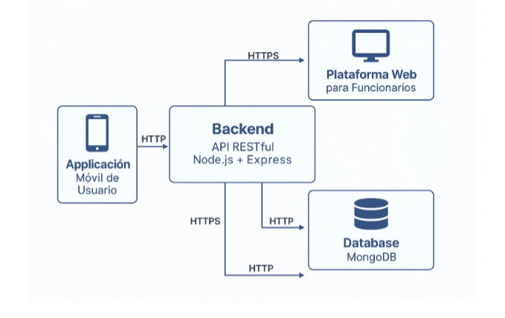

5. Decisiones Tecnológicas
- Frontend móvil: Ionic + Angular
- Frontend web: Angular standalone
- Backend: Node.js + Express (TypeScript recomendado)
- Base de datos: MongoDB Atlas
- CI/CD: GitHub Actions
- Despliegue: Railway / Cloud Run

6. Seguridad
- Uso de HTTPS en toda comunicación
- Autenticación basada en JWT (tokens de acceso y renovación)
- Encriptación de contraseñas con bcrypt
- Roles y permisos (RBAC)
- Sanitización y validación de entradas

7. Escalabilidad y Disponibilidad
- Arquitectura stateless para el backend
- Escalamiento horizontal mediante contenedores Docker/Kubernetes
- Uso de Redis para caching y sesiones
- Backups automáticos de MongoDB Atlas

8. Observabilidad y Monitoreo
- Logs estructurados (Winston/Pino)
- Métricas (Prometheus/Grafana)
- Monitoreo de base de datos y API
- Alertas configuradas ante errores críticos

9. Conclusión
La arquitectura propuesta cumple los requisitos de seguridad, rendimiento, flexibilidad y escalabilidad requeridos para MiJa Salud.

